FASES REQUERIMIENTO DE SOFTWARE

1. DESCRIPCION GENERAL DEL REQUERIMIENTO 2
2. FASE DE FORMALIZACIÓN 2
3. ANALISIS DE REQUISITOS Y REQUERIMIENTOS 3
4. FASE DE PLANEACIÓN Y GERENCIA DEL PROYECTO 5

DESCRIPCION GENERAL DEL REQUERIMIENTO

PROYECTO | Abogabot
Nombre Requerimiento: | Abogabot
Fecha Solicitud: | 30/09//2022
Responsable(s) Solicitud: | Abogabot
Dependencia(s) Solicitante: | Gerencia de Proyectos y Requerimientos IT
Responsable Funcional designado por el equipo de desarrollo de software: | Carlos Tovar

FASE DE FORMALIZACIÓN

Descripción de la Solicitud
Usuario Solicitante
Automatizar las demandas de sus clientes, a través de una página web llenando un formulario, con el fin de que estos puedan dar seguimiento a los requerimientos y actualizaciones del proceso legal que generen.
Líder Funcional
Implementar un software (página web) para automatizar la demanda de clientes, donde estos puedan generar sus requerimientos de procesos legales a través de un formulario. Dicha plataforma contara con un proceso de registro donde al finalizar el llenado de este se le invitara al cliente realizar el proceso de pago de la solicitud, también los usuarios podrán dar seguimiento a las actualizaciones del proceso legal que se generen dentro de la plataforma.

FIRMAS DE ACEPTACIÓN:

Carlos Tovar
________________________________ _______________________________
Nombre Responsable Solicitud Nombre Líder OTI
Dependencia Solicitante Oficina Tecnologías de la Información

ANALISIS DE REQUISITOS Y REQUERIMIENTOS

Fecha Inicio | 30/09//2022 |  | Fecha Final | DD/MM//AAAA
Modelamiento de Negocio
Especifique un diagrama de negocio que permita entender con claridad que parte del negocio se incluye o se modifica con la solución del requerimiento.
Se sugiere para esta tarea utilice diagramas BPM, diagramas de actividades, o diagramas ad hoc (boceto).

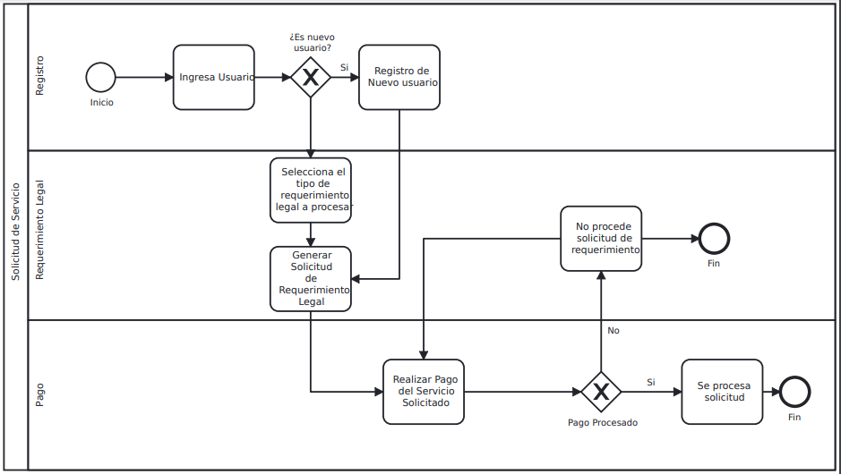
Términos de Referencia
Alcance de la solución | QUE INCLUYE:  - Desarrollo Pagina Web  - Proceso de Registro en la plataforma  - Proceso de Formulario de Solicitud de Requerimientos Legales  - Proceso de Pago  - El cliente podrá dar seguimiento actualizado a las solicitudes de los procesos legales que generados.  - Recibimiento de notificación de solicitud  - Creación automatizada de Documento Legal en Formato Word  - Desarrollo de Dashboard vista administrador (recibo de pago + cantidad de ingresos recibidos).  - Notificación al usuario del avance de su proceso a través de correo electrónico  - Desarrollo Responsive (debe ser visible desde el móvil)  QUE EXCLUYE:  - Desarrollo de Aplicación  - Requerimiento de Cancelación de Solicitud  - Requerimiento de Procesos por Rembolso
Requerimientos Funcionales y criterios de aceptación | PRODUCTO  - El software debe validar que el cliente se encuentre registrado antes de procesar cualquier solicitud y/o requerimiento.  - El software debe procesar el formulario del cliente una vez el pago haya sido procesado.  - El software procesara el documento legal de manera automatizada en formado Word.  - El software debe enviar una notificación por correo electrónico al cliente sobre el estatus y/o avance de su requerimiento cada vez que este lo solicite.  - El software debe contar con un Dashboard vista Administrador  - El software debe ser responsive  FUNCIONAL  - La estructura y diferentes formatos legales deben contar con la revisión y aprobación del Líder Funcional.  - El Dashboard debe contar con las siguientes características: número de recibo, nombre de la persona, tipo de solicitud, requerimiento, monto pagado, etc.
Requerimientos no Funcionales y de calidad | Por definir
Interesados en la solución
  Nombre/Rol/Perfil | Descripción
  Líder Funcional | Es el responsable de coordinar en conjunto con el cliente la definición de las necesidades existentes.
  Líder de Proyecto | Es el responsable de garantizar el cumplimiento de los objetivos de los proyectos asignados, gestionando y coordinando con todas las partes interesadas
Precondiciones | Defina una lista de condiciones que deben cumplirse antes de iniciar con la solución
Requisitos Técnicos | Tipo de Desarrollo | Web Escritorio Móvil Servicio Web  Servicio Windows Otro:__________________

- FASE DE PLANEACIÓN Y GERENCIA DEL PROYECTO

Responsable |  |  |  |  | Fecha
Plan estratégico de fases del proyecto
N° | Nombre Etapa | Actividad |  | Rol Responsable |  | Fecha Inicio | Fecha Fin | Comentarios
 | Inicio
 |  | Definición Preliminar y Autorización Formal |  |  |  | 30/09/2022 | 30/09/2022
 | Planificación
 |  | Análisis de Requisitos y Requerimientos |  |  |  | 02/10/2022
 |  | Levantamiento Detallado del Requerimiento |  |  |  | 03/10/2022
 |  | Diseño de la Arquitectura de la Solución |  |  |  | 03/10/2022
 | Ejecución
 |  | Desarrollo de la Página Web |  |  |  | 09/10/2022
 |  | Pruebas Unitarias |  |  |  | 24/10/2022
 |  | Pruebas de Integración |  |  |  | 27/10/2022
 |  | Pruebas Funcionales |  |  |  | 30/10/2022
 |  | Implementación |  |  |  | 02/11/2022
 | Seguimiento y Control
 |  | Medir regularmente el avance de las actividades |  |  |  | 27/09/2022 | 02/11/2022
 | Cierre
 |  | Formalizar la aceptación y cierre del proyecto |  |  |  | 07/11/2022 | 07/11/2022
Diagrama de planeación
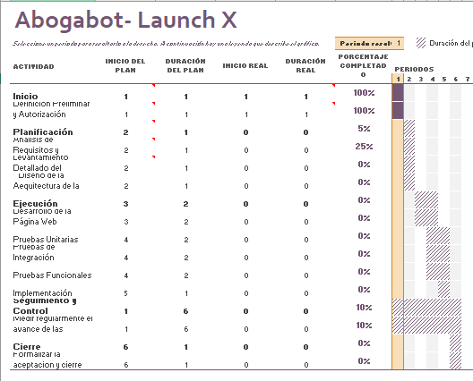

NOTA: Las fechas de planeación establecidas en este documento son aproximadas y estarán sujetas a modificaciones que surjan por control de cambios u otros factores.

